**UENF**

**João Víttor Vieira Pinto**

**Relatório projeto – Programação Orientada a Objetos**

Logo abaixo está disposto o diagrama de classes para visualizar como cada parte do sistema irá funcionar. Nesse diagrama eu organizei as classes do nosso projeto com suas respectivas funções. Dessa forma, temos a class Programa(a classe mãe) que será onde a maioria das classes serão chamadas. Portanto, as class Truck e class HerdeiraDeControle serão chamadas pelo App para a realização dos cálculos necessários com base nas informações passadas pelo usuário. Por final, a class Controle é usada para, exclusivamente, receber informações.

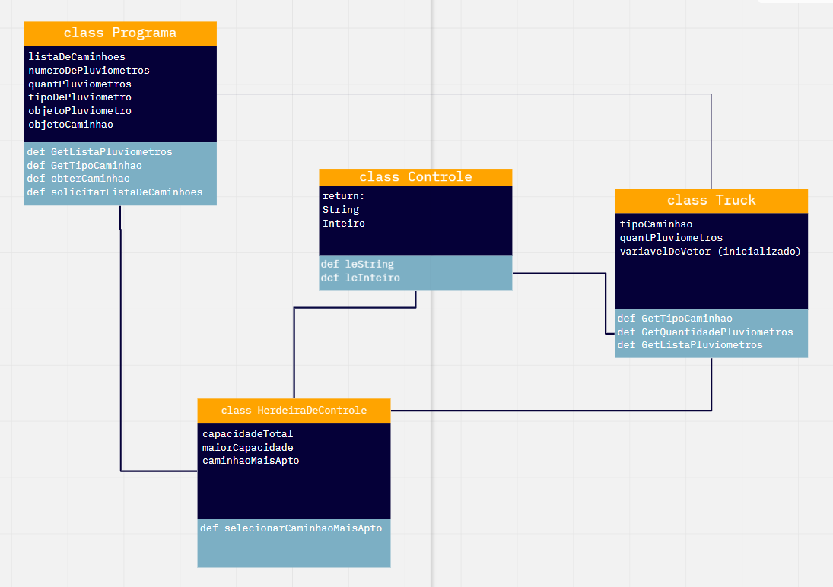

Outro diagrama é o diagrama de casos de uso, cujo introduz como que o usuário(User) irá interagir com o sistema e de como o sistema irá funcionar a cada situação. Dessa forma, só é necessário que o usuário chame os métodos para o algoritmo de sua escolha, funcionando de maneira polifórmica.

